令和７年度兵庫県音訳奉仕員養成事業実施要項

1. 目的 視覚障害者の福祉に理解と熱意を持つ方に、音訳の指導を

行うことにより音訳奉仕員を養成し、視覚障害者の福祉の

増進を図ることを目的とする。

1. 主催 兵庫県

社会福祉法人 兵庫県視覚障害者福祉協会

1. 対 象 者 視覚障害者の福祉に理解と熱意を持ち、講座修了後に兵庫県点字図書館で音訳奉仕活動ができる方

基本的なパソコン操作の出来る方

1. 日　 程 令和７年１０月９日（木)～令和８年２月２６日（木)

　　午前１０時～１２時　全１４回

|  |  |
| --- | --- |
| 月 | 実施日（全て木曜日） |
| １０月 | ９日　１６日　３０日 |
| １１月 | １３日　２０日　２７日 |
| １２月 | １１日　１８日 |
| １月 | １５日　２２日　２９日 |
| ２月 | １２日　１９日　２６日 |

1. 会場 兵庫県福祉センター　２０２会議室、他

〒６５１－００６２　神戸市中央区坂口通２丁目１－１

　　　　　　　　・ＪＲ「灘」駅下車北西に徒歩１０分

　　　　　　　　・阪急「王子公園」駅下車西に徒歩１０分

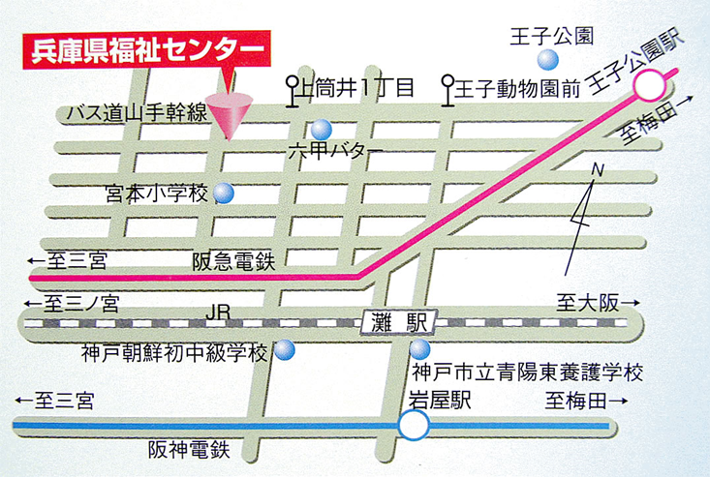

1. 講師 兵庫県点字図書館ボランティア他
2. 定員 １０名程度
3. 受講料 無料

※ただし、アクセント辞典、音訳ボランティア講習会テキスト

は自費で購入していただきます。

1. 申込方法 ホームページのフォーム、

メール [hyogo10tosyo@athena.ocn.ne.jp](mailto:hyogo10tosyo@athena.ocn.ne.jp) 、

のいずれかでお申込み下さい。

※メールの場合、件名は「音訳ボランティア養成講座受講希望」

とし、

①氏名（ふりがな）

②郵便番号、住所

③電話番号

④年齢

⑤メールアドレスをご記入ください。

1. 問合せ先 兵庫県点字図書館

　 〒651－0062　神戸市中央区坂口通２丁目１－１

兵庫県福祉センター内

　　電話：０７８(２２１)４４００

FAX：０７８(２２１)８９２４

1. 申込締切 令和７年~~８月２９日（金）~~９月２６日（金）

※定員になり次第、締め切らせていただきます。

1. その他 受講決定者には、後日、兵庫県点字図書館からご連絡を差し上

げます。

全日程の受講をお願いします。

**なお、講習のみの受講はできません。**

**講座終了後は、必ず兵庫県点字図書館のボランティアグループ**

**に所属していただきます。**